Die Berufswelt öffnet ihre Türen
Die 9. Klassen der Regelschule „An der Nesse“ Molschleben sind im nächsten Schuljahr die ganz Großen, also 10.Klasse. Das ist toll, aber unsere Schulzeit endet dann auch unweigerlich und wir starten in die Ausbildung.
Genau aus diesem Grund gab es für die Neuntklässler und auch einige Achtklässler am 4.7.2023 während der Projektwoche den Berufe-Infotag.
Das ist bei uns schon jahrelang Tradition und doch immer abwechslungsreich, da nicht nur unsere Kooperationspartner die HAB Molschleben und PHÖNIX Pharmahandel ihre Ausbildungsberufe vorstellten, sondern auch andere Firmen aus der Region.
In der ersten Runde gab es Einstellungstests, die uns ganz schön ins Schwitzen brachten. Als nächstes konnten wir durch VR-Brillen im 360° Blickwinkel in verschiedene Berufsbilder eintauchen, superspannend.
Dann gab es mit Frau Hoffmann von der AOK Plus einen Einblick in die Zukunft der Bewerbungen. Auf ins Internet und Online bewerben.
Tja, und wo bewirbt man sich nun online?
Die Gäste der anderen Firmen zeigten uns mit ihren Ausbildungsberufen gleich Möglichkeiten auf.
Es wurden nicht nur die Ausbildungsberufe vorgestellt, sondern auch Tipps und Ratschläge für die Bewerbungsgespräche gegeben.
Wer noch mehr zum Bewerbungsverfahren wissen wollte, konnte sich bei Frau Nitschke von der Agentur für Arbeit Gotha beraten lassen.
Ich möchte mich auch im Namen aller Schüler und Schülerinnen bei unseren Gastfirmen bedanken.
KMD Naturstein GmbH – Frau Müller, Frau Wendt
Schmitz Cargobull Gotha GmbH – Frau Möller
Naba Feinkost GmbH – Frau Berlt
HAB GmbH Molschleben - Frau Matthes
PHOENIX Pharmahandel Vertriebszentrum Gotha – Frau Frank

Wir fanden es alle interessant und vor allem hilfreich für unsere Suche nach einem Ausbildungsplatz.
Zum Abschluss fuhr auch noch ein Traktor der HAB vor. Ich wäre gern mal gefahren….

Lilly Wüstehoff
Klasse 9a

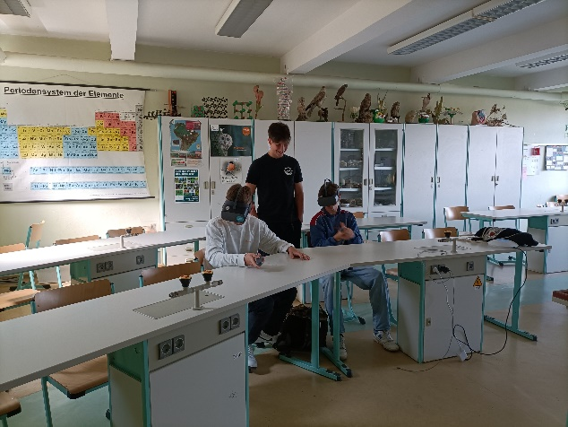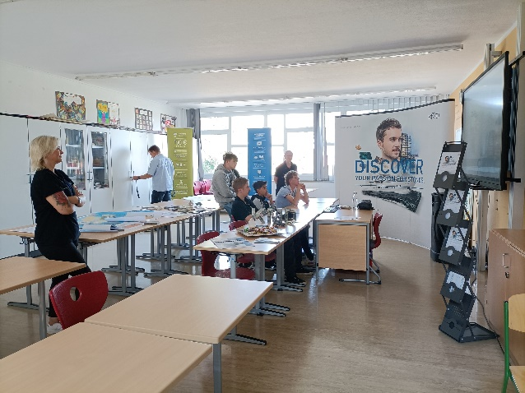
VR – Brillen im Test Präsentation der Firma KMD Naturstein GmbH

